1. Создайте SQL функцию (с 1 входящим параметром для фильтра в SQL выражении в теле функции) которая возвращает всегда только одну найденную строку из любой указанной таблицы. Перепишите SQL функцию и создайте вторую PL/pgSQL функцию идентичную по логике.

CREATE FUNCTION sql_func(id_param integer)

RETURNS TABLE(id integer, data varchar(100)) AS $$

SELECT id, data FROM test_table_100 WHERE id = id_param;

$$ LANGUAGE SQL;

CREATE FUNCTION plpgsql_func(id_param integer)

RETURNS TABLE(id integer, data varchar(100)) AS $$

BEGIN

RETURN QUERY SELECT t.id, t.data FROM test_table_100 AS t WHERE t.id = id_param;

END;

$$ LANGUAGE plpgsql;

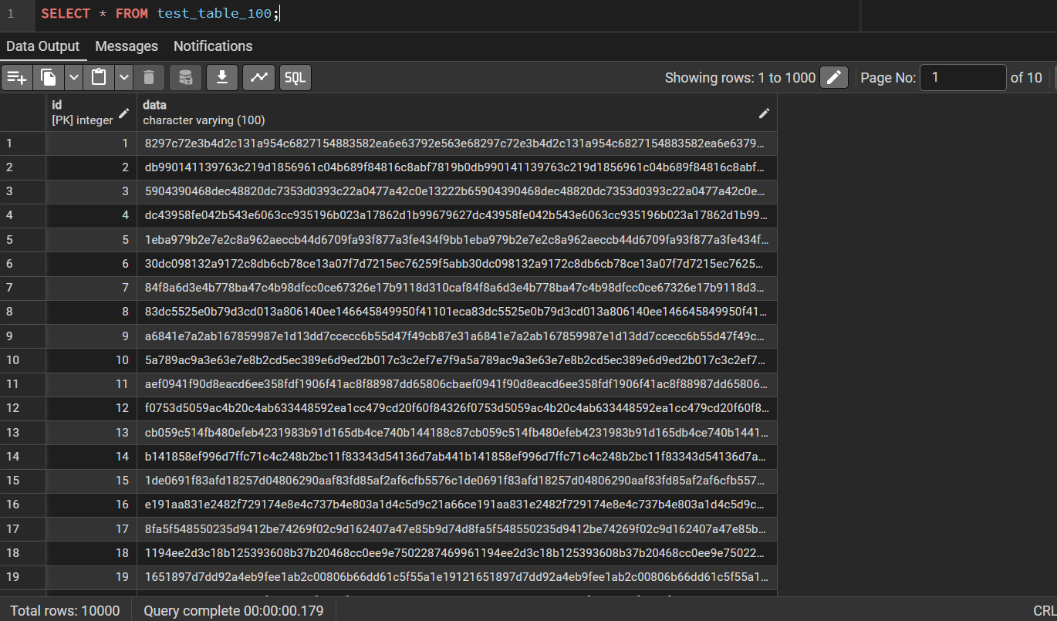

Данные, хранящиеся в таблице test_table_100.

1. Результаты Benchmark скрипта для SQL функции для 100 секунд и 10 пользователей

1. Результаты Benchmark скрипта для PL/pgSQL функции для 100 секунд и 10 пользователей.

